Activitat 1 UF3 NF2

1. Defineix els termes següents amb paraules pròpies.

- Senyals
- Missatge
- Missatge síncron
- Missatge asíncron
- Esdeveniment – Acció que succedeix quan un fet no esperat ocurreix (error,..)

2. Descriu i diferencia entre activitat i acció.

3. Quines són les principals diferències entre els diagrama estàtics i els diagrames dinàmics.

Diagrames dinàmics | Els diagrames considerats dinàmics o de comportament són els que representen el comportament dinàmic del sistema que s’està modelant. És a dir, indiquen les accions i processos que es duran a terme entre els elements del sistema, fixant-se en els seus moviments i en els efectes que tenen aquestes accions i activitats sobre els elements.
Diagrames estàtics | Els diagrames considerats dinàmics o de comportament són els que representen el comportament dinàmic del sistema que s’està modelant. És a dir, indiquen les accions i processos que es duran a terme entre els elements del sistema, fixant-se en els seus moviments i en els efectes que tenen aquestes accions i activitats sobre els elements.

4. Defineix amb paraules pròpies que son i els diagrames de comportament.

Diagrames de comportament | Els diferents diagrames de comportament descriuen el comportament de classificadors o, més sovint, de les seves instàncies, des de diferents punts de vista:

3. Enumera i descriu els diferents elements que pot haver-hi en un diagrama d'activitats.

Estats inicials | Representats mitjançant un cercle omplert de color negre. Marquen l’inici de l’execució dels processos o activitats.
Estats finals | Representats mitjançant un cercle omplert de color negre amb una altra circumferència per sobre amb una petita distància sense omplir. Els estats finals indiquen el final de l’execució d’un procés o activitat.
Activitats o accions | Representades mitjançant un rectangle de cantonades arrodonides. Indiquen l’arribada a un node una vegada efectuada una acció o activitat.
Transicions o fluxos de control | Representats mitjançant fletxes. La seva direcció indica el node des del qual s’inicia l’activitat o l’acció fins a l’altre node, al qual s’arribarà una vegada finalitzada.

5. Enumera i descriu els diferents elements que pot haver-hi en un diagrama d'estats.

Estats inicials | Representats mitjançant un cercle omplert de color negre. Marquen l’inici del diagrama d’estats
Estats finals | Representats mitjançant un cercle omplert de color negre amb una altra circumferència per sobre, amb una petita distància sense omplir. Els estats finals indiquen el final del diagrama d’estats. En un diagrama d’estats és possible que no hi hagi estats finals.
Estats | Representats mitjançant un rectangle amb les cantonades arrodonides. Un estat identifica una condició o una situació en la vida d’un objecte, durant la qual satisfà alguna condició, executa alguna activitat o espera que passi algun esdeveniment
Transicions o fluxos de control | Representats amb una fletxa amb direcció que tindrà superposat el nom de l’esdeveniment que provocarà aquesta transacció entre estats. Tindrà sempre un inici i un final. Indica el pas d’un objecte d’un estat a un altre estat.

6. Quines són les condicions que han de complir els fluxos de sortida de una decisió.

- Les condicions dels fluxos de sortida d’una mateixa decisió hauran de ser complertes i disjuntes.

7. Donat el seguen diagrama d'activitats:
- Identifica i digues de quins elements es composen les diferents parts del diagrama (n'hi ha una que no hem vist).
- Descriu el comportament del sistema.

Diagrama d’activitat de la biblioteca a nivell de negoci

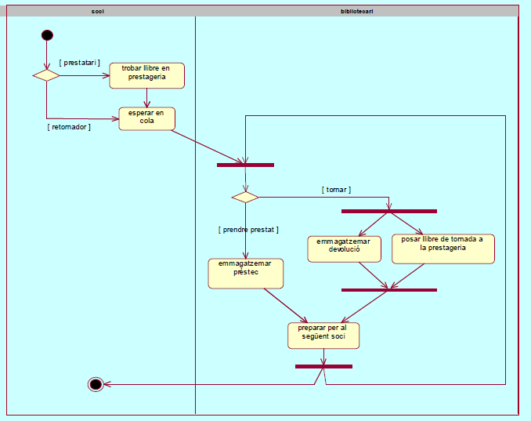

8. Del diagrama anterior podem deduir que el sistema conté varies classes entre les quals hi ha la classe llibre i la classe copia. Realitza un diagrama d'estats per a cada classe sabent que:
- La classe copia pot estar en préstec o en la prestatgeria
- La classe llibre pot està disponible o no, hi pot haver-hi més d'una còpia per llibre.

9. Donat el seguen diagrama d'activitats:
- Identifica i digues de quins elements es composen les diferents parts del diagrama.
- Descriu el comportament del sistema.

Diagrama d’activitats corresponenta la creació d’un projecte

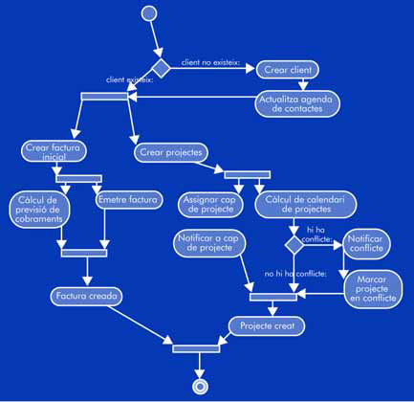

10. Donat el seguen diagrama d'estats:
- Identifica i digues de quins elements es composen les diferents parts del diagrama.
- Descriu el comportament del sistema.

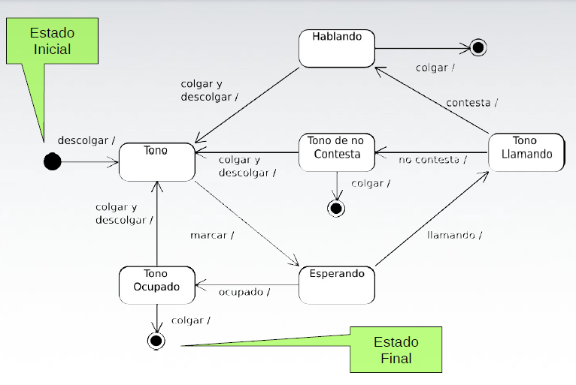

11. En qualsevol moment, un objecte es troba en un estat en particular. Una rentadora pot estar en la fase de remull, rentat o ensabonat, esbandida, centrifugat i apagada, i canviarà d’una a una altra, d’acord amb el diagrama d’estat que es mostra a la figura.

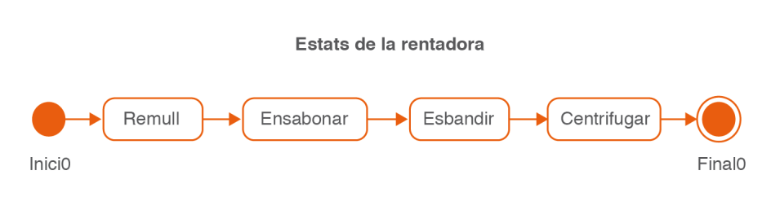
Un diagrama d’activitats és una variació del diagrama d’estats UML. El diagrama d’activitats representa les activitats que passen dins un cas d’ús o dins el comportament d’un objecte.

Realitza un diagrama d'activitats per al funcionament d'una rentadora a partir del cas d'estats donats. Pensa que en cada estat de la rentadora tenen lloc una serie d'activitats fins que a la fi d'alguna d'elles es produeix un canvi d'estat.

11. Crea un diagrama d'activitats per a l'extracció de diners d'un caixer automàtic. Es valorarà la complexitat del mateix (utilitza nodes de control i sincronització i particions o carrils)
i el funcionament del sistema. Descriu el seu funcionament.

